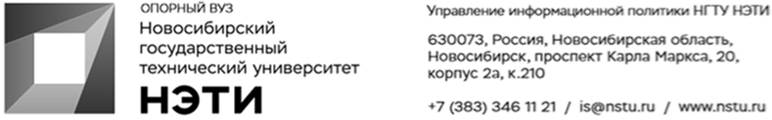
13 июня 2023 года
Пресс-релиз

Коллектив ученых НГТУ НЭТИ получил госпремию Новосибирской области
Накануне Дня России губернатор Новосибирской области Андрей Травников и председатель Законодательного Собрания Новосибирской области Андрей Шимкив вручили государственные премии НСО за вклад в развитие региона и страны.
За разработку и внедрение в производство в период 2011—2021 гг. серии систем и устройств силовой интеллектуальной электроники для аэрокосмической отрасли и интеллектуальной энергетики награды удостоен коллектив ученых НГТУ НЭТИ под руководством директора Института силовой электроники профессора, доктора технических наук Сергея Александровича Харитонова. Среди награжденных также Петр Александрович Бачурин, младший научный сотрудник центра технологического превосходства; Сергей Викторович Брованов, профессор кафедры электроники и электротехники, доктор технических наук, доцент; Андрей Викторович Гейст, старший преподаватель кафедры электроники и электротехники; Максим Андреевич Жарков, доцент кафедры электроники и электротехники, кандидат технических наук; Дмитрий Владиславович Коробков, старший преподаватель кафедры электроники и электротехники; Евгений Борисович Преображенский, заведующий лабораторией кафедры электроники и электротехники; Александр Николаевич Решетников, младший научный сотрудник Института силовой электроники; Дмитрий Александрович Штейн, научный сотрудник Института силовой электроники.
Системы и устройства силовой электроники для аэрокосмической отрасли и интеллектуальной энергетики, разработанные в НГТУ НЭТИ, предназначены для решения задач энерго- и ресурсосбережения, а также для повышения оборонной и экономической безопасности нашего государства.
Всего ежегодно вручается пять госпремий Новосибирской области. В этом году вместе с учеными НГТУ НЭТИ награды получили:
- коллектив НГМУ — за разработку и внедрение на территории нашего региона современных высокотехнологичных методов диагностики и лечения злокачественных опухолей крови с использованием таргетных препаратов и внедрение в клиническую практику реабилитационных программ для пациентов, получивших химиолучевую терапию;
- коллектив Новосибирской государственной областной научной библиотеки — за значительный вклад в реализацию нацпроекта «Культура», сохранение и популяризацию нематериального культурного наследия Сибири;
- коллектив Института прикладной физики — за создание и освоение производства оборудования для защиты особо важных объектов;
- коллектив Центра адаптивной физической культуры и спорта региона — за вклад в развитие адаптивного спорта в Новосибирской области, подготовку паралимпийских и сурдлимпийских чемпионов.
_________________________________________________________
Для СМИ is@nstu.ru
___________________________________________________________________
twitter.com/nstu_news  vk.com/nstu_vk | - nstu.ru/fotobank  - nstu.ru/video | nstu.ru/news  nstu.ru/pressreleases

